Домашний защитник.
Комплект занятий по изготовлению оберега «Веник» с детьми с ограниченными возможностями здоровья.
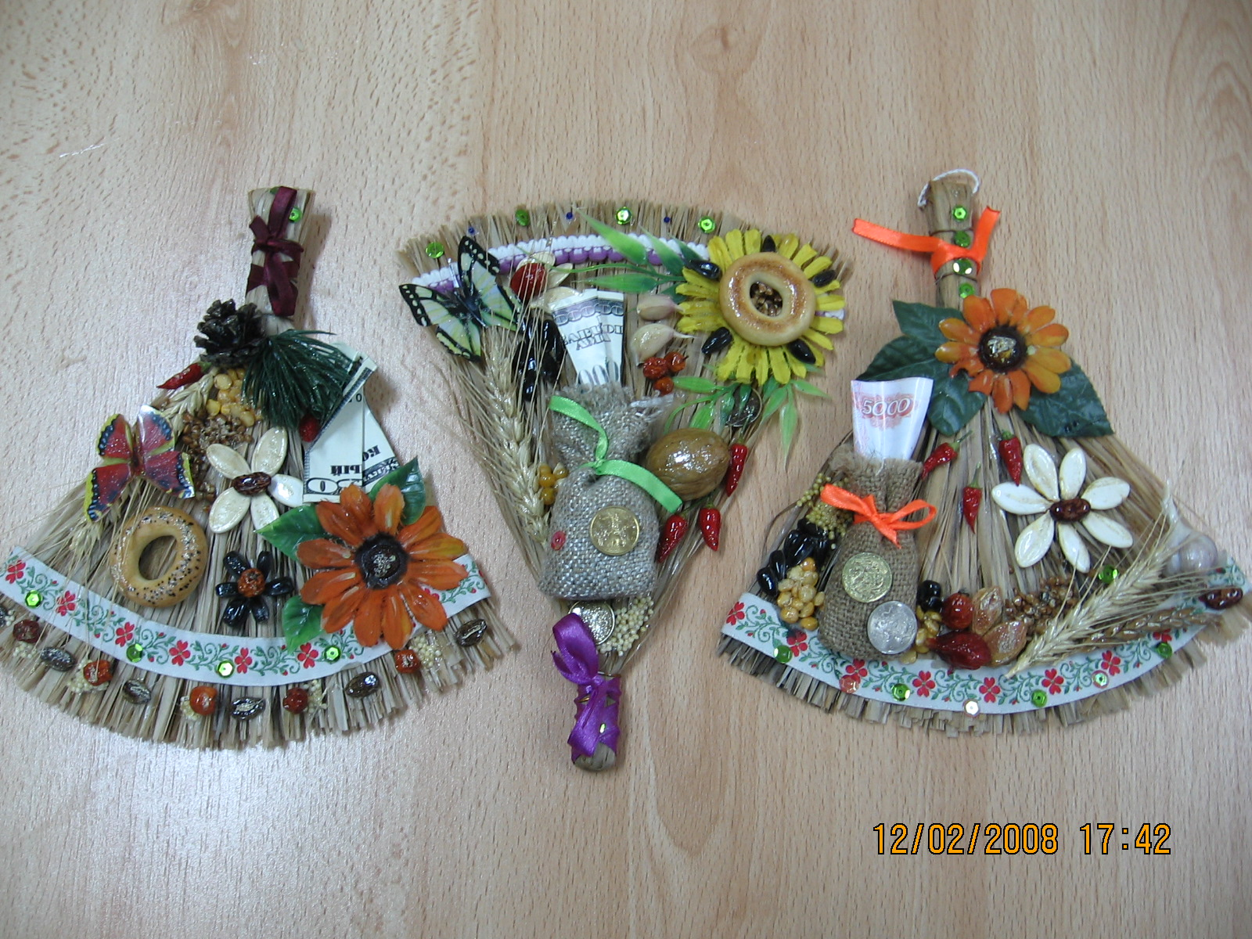
Занятие 1
Тема: «Заготовка для веника-оберега»
Цель: подготовить заготовку для веника-оберега.
Задачи: познакомить детей с историей появления оберегов и их видами; обучить технике изготовления оберегов; учить работать в коллективе; развивать чувство самоконтроля, взаимопомощи; развивать умения работы режущими инструментами; корректировать недостатки познавательной деятельности; расширять словарный запас детей.
Инструменты и материалы: травяная малярная кисть; клей ПВА; кисточка для клея; проволока; х/б салфетка; плоскогубцы; ножницы.
Наглядные пособия: инструкционная карта технологической последовательности изготовления оберега; образцы оберегов.
Ход занятия
I. Организационный момент
1. Подготовка рабочих мест для выполнения практической работы.
2. Сообщение темы и цели занятия.
- Тема нашего сегодняшнего и последующих занятий «Домашний защитник». Как вы думаете, о чем идет речь? Правильно, речь идет об оберегах. Наверное, вы все видели в магазинах так называемые обереги для дома. Фигурки домовых, венички, косы. Забавные веселые домики, соломенные косички, с прикрепленными на них различными фигурками.
Оберег для дома. Что в нем не хватает? Думаю, вы уже хорошо знаете ответ на этот вопрос - он сделан чужими руками просто для продажи, а никак не оберег. Но мы же и сами можем приготовить подобное - и вот тут-то простое, но симпатичное украшение, действительно может стать защитником вашего дома.
Сегодня мы начнем изготовление оберега – «Веник».
II. Изложение нового материала
- Что же такое оберег? Из толкового словаря С.И.Ожегова: «Оберег – предмет – оберегающий, охраняющий от чего-нибудь».
Обереги готовились издавна для защиты дома и его обитателей от плохих духов, болезней, для привлечения домового и задабривания его.
- Какие вы знаете обереги?
Существуют обереги от порчи, от дурного глаза, например, подкова над дверью призвана защищать дом, людей; разукрашенный веник вешали в доме как символ, оберегающий от зла, входящего в дом; а яркие венки из цветов и колосьев сулили богатый урожай на следующий год.
Почему я рассматриваю на занятии изготовление именно веника? Все очень просто. Славяне считали, что такой вот веник - из растений, тряпочек, ленточек - оберег от всякой нечисти. Чего только с ними не делали наши предки. Их оставляли на деревьях и чердаках от молний, клали под первый сноп для увеличения следующего урожая, подкладывали в гнездо наседки, в колыбель новорожденного, прятали под одежду от ведьм, вешали в полях и огородах. Девушкам рекомендовалось умываться водой с мокрого веника - для красоты и здоровья. Мужчинам могли дать веник, как оберег, если они шли на войну. Для изготовления оберега на любовь, деторождение, богатство и счастье в веник вплетали чеснок, лук, ленты, хлебные колосья, сладости, кольца, особые магические травы.
III. Вводный инструктаж
Техника безопасности
Мы не можем выполнять практическую работу, не повторив правила по технике безопасности при работе ножницами и с клеем.
IV. Практическая работа
- Анализ изделия
Давайте рассмотрим данный оберег. Какую форму он имеет? (Форму треугольника).
Из чего он сделан? (Из травяной малярной кисти).
Что еще находится на изделии? (Полотняный мешочек, монетки, различные крупы и т.д.).
- Последовательность изготовления заготовки
Что нам понадобится?
- Веник
Его можно купить. Заготовки для него продаются и ничего страшного, если вы воспользуетесь этой заготовкой. Но мы с вами будем делать заготовку сами. Для этого я приготовила несколько хороших густых малярных кистей, освободила их от проволоки и разделила каждую на две половинки. В домашних условиях веник можно заготовить заранее – собирая солому от пшеницы или подобных полевых злаковых.
- Проволока
Свяжите верхнюю часть каждого пучка малярной кисть так, чтобы получилась заготовка в форме веника.
- Клей
У вас получился веник. Но он довольно сжатый и некрасивый пока. Чтобы сделать нужную вам заготовку - этот веничек надо расправить веером. Пропитайте ваш будущий оберег с двух сторон клеем ПВА (без этой пропитки веник не сумеет сохранить форму веера и долго не проживет)
и положите под пресс до следующего занятия. Пускай он подсохнет.
3. Самостоятельная работа детей
4. Текущий инструктаж
Инструктор следит за соблюдением правил по технике безопасности, помогает выполнить практическую работу.
V. Физкультминутка
VI. Итог занятия
1. Анализ занятия
- Чем мы занимались на сегодняшнем занятии?
- Что нового вы узнали?
Слова для запоминания: заготовка, оберег.
2. Уборка рабочего места

Занятие 2
Тема: «Украшение оберега»
Цель: подготовить дополнительные детали для последующего украшения оберега.
Задачи: прививать интерес к декоративно-прикладному искусству; закреплять знания профессионального термина «сметать»; воспитывать чувство коллективизма и взаимопомощи; развивать творческие способности; учить экономно использовать материал при раскрое; корректировать недостатки двигательно-моторной сферы; повторить технику выполнения бахромы по краю изделия.
Инструменты и материалы: ткань (мешковина); атласная лента; заготовка для веника; клей ПВА; швейные иглы; нитки; ножницы; бытовая швейная машина.
Наглядные пособия: образцы оберегов.

Ход занятия
I. Организационный момент
1. Подготовка рабочих мест для выполнения практической работы.
2. Сообщение темы и цели занятия.
На прошлом занятии мы подготовили заготовку для веника. Сегодня
начнем его украшать.
II. Повторение пройденного материала
- Что такое оберег?
- Почему люди изготавливали и украшали обереги?
III. Вводный инструктаж
Техника безопасности
Сейчас мы с вами повторим правила по технике безопасности при работе с ножницами и клеем.
IV. Практическая работа
1.Технологическая последовательность украшения оберега.
  - Достать веник из-под пресса.
  - Оформить верхнюю часть веника. Для красоты возьмите красивую декоративную ленточку (тесьму) и закройте ею место крепления.
  - Оформить нижнюю часть веника такой же лентой. Для этого с помощью клея ПВА наклейте атласную ленту по нижнему краю веника. Веник-заготовка готов.
2. Изготовление дополнительных деталей для украшения веника.
  - Сшить мешочек из мешковины.
Для украшения оберега мы сошьем мешочек из мешковины, ведь мешок символизирует богатство. Возьмите мешковину и вырежьте прямоугольник размером 16*9см. Сделайте бахрому по верхнему краю. Сложите мешковину пополам и сметните швом «вперед иголка». Теперь необходимо прошить заготовку мешочка на швейной машине (детям до 14лет прошивает инструктор, подростки шьют самостоятельно). Удалите нитки сметывания. Выверните мешочек на лицевую сторону. Набейте готовый мешочек синтепоном и завяжите атласной лентой.
3. Самостоятельная работа детей.
Текущий инструктаж. Текущий инструктаж проводится для корректировки неправильных действий детей.
V. Физкультминутка
VI. Итог занятия
1. Анализ выполненной работы.
На сегодняшнем занятии мы с вами украсили оберег атласной лентой, подготовили дополнительные детали. Что было легко выполнять и с чем вы не справились? На следующем занятии вы продолжите украшать свой оберег.
2. Уборка рабочего места.
Занятие 3
Тема: «Конец – делу венец»
Цель: закончить изготовление оберега.
Задачи: продолжить знакомство детей с русскими приметами и традициями; закреплять правила по соблюдению техники безопасности при работе с клеем, ножницами; развивать творческую способности и фантазию при украшении оберега; учить доводить начатое дело до конца;
Инструменты и материалы: сшитый мешочек из мешковины; клей ПВА клей Титан; кисточка для клея; ножницы; растительные материалы, размещаемые на венике-основе: сухоцветы, луковицы, сухой красный перец, семена (тыквы, подсолнечника, гороха), сушеные ягоды (шиповника, рябины), колоски (пшеницы, ржи), лавровый лист, различные виды круп.
Наглядные пособия: таблица с символами; образцы оберегов.

Ход занятия
I. Организационный момент
1. Подготовка рабочих мест для выполнения практической работы.
2. Сообщение темы и цели занятия.
II. Изложение нового материала
В детстве редко когда у детей есть деньги на подарки. И очень часто дети делают их своими руками. Обычно это подарки родным, иногда и друзьям. Подарки самодельные, простенькие, но с какой любовью они бывают сделаны. Взрослея, мы все чаще покупаем готовые подарки, ведь это куда проще сделать, да и выглядит это обычно получше, чем самоделки. Но вот парадокс: мы дарим лучшие вещи, но в них уже нет той любви, которую вкладывали в детстве в то, что творили своими руками. Сомневаюсь, что в детстве кто-то осознанно думал при изготовлении подарка, что это не просто подарок, а, к примеру, он мог бы быть защитой или помощником тем, кому их делали. Но почему бы нам сейчас, обладая знаниями и умениями, веря в силу, вкладываемую в самодельный предмет, не попробовать сделать снова такие подарки? Уже на новом уровне? Издревле на Руси было принято украшать веник – оберег. Чем красивее и аккуратнее он был, тем большей силой обладал.
На предыдущих двух занятиях мы подготовили вот такие заготовки для оберега-веника. Ваша цель сегодня – доделать эти заготовки. Украсьте его цветами, засушенными ягодами, монетами, семенами….. Ваш Домовой останется доволен подарком.
III. Вводный инструктаж
1.Анализ конструкции изделия.
2.Техника безопасности.
3. Последовательность технической операции.
Полезные советы. 1. Украсьте ваш оберег по своему усмотрению. По традиции на нем должно находиться 12 предметов-символов, не больше и не меньше. Вот список того, что можно разместить в виде композиции на обереге:
Веник, направленный вниз, | им метают ссоры из избы.
Веник, направленный вверх, | к деньгам.
Орех | символ умственной силы и здоровья.
Домик | символ семьи.
Мельница | перемелется — мука будет.
Крупа | мир, лад в доме; желая этого, молодых после венчания осыпали крупой.
Колосья, ягоды, дары природы | урожай в хозяйстве.
Коса, венок | символы бесконечности и непрерывности рода, возрастания благополучия.
Монетка | успех в делах.
Горшочки с кашей и молоком | достаток.
Фигурки мужчины и женщины, перевязанные ниточками, | любовь, неразрывность  семейных уз.
Петушок сахарный | чтобы в доме звучал радостный детский смех.
Чеснок и перец | изгоняют нечистую силу.
Домашняя выпечка | символизирует хлебосольность.
Сухоцветы | уют и красоту.
Мешочек с можжевельником | чистоту мыслей.
Горох | мир и дружбу.
Мешок | символ богатства.
Полотно | счастье в доме.
Узелок | оберегает от скандалов в доме.
Гнездо | продолжение рода.
Бублик | непрерывное кольцо, символ крепкой семьи.
Кукуруза | символ здоровья у детей, продолжение рода, сплоченность семьи, взаимопонимание.

2. Сначала крепят крупные детали. Клеят на веник густым клеем ПВА. И уже затем дополняют более мелкими деталями.
3. Не перегружайте композицию. Незачем на этот маленький веник лепить ВСЕ! Продумайте заранее, расположите на веничке просто так всё, что вы будете потом укреплять. Посмотрите, как выглядит. "Поиграйте" с этим, пока не поймете, что вы хотите получить в результате.
С помощью мелких семечек - подсолнуха, тыквы, злаковых, кукурузы - можно выкладывать орнаменты или символы, давая дополнительную силу оберегу.
4. Некоторые покрывают затем композицию лаком: так будет крепче держаться и дольше.
5. Веник-«оберег» можно повесить в любое место квартиры. Принято считать, что домовой чаще находится на кухне, около домашнего очага. Считалось, что домовой мог обитать и под обычным веником. На Федорин день (24 сентября) он вообще не покидал своего убежища и в этот день мусор не выносили. Поэтому чаще всего веник вешали на кухне, в том месте, где обитают домовые.
6. И напоследок один нюанс. Помните, что веник можно вешать ручкой вниз только на входной двери со стороны улицы. Считалось, что в этом положении он обладает способностью останавливать нечистую силу на пороге дома. Такой веник выметал из дома болезни, горе, напасти, нечистую силу. Внутри дома веник вешали только ручкой вверх.
Дальнейшее зависит от вас. Что именно вы будете крепить на этот веник. Если вы делаете оберег в подарок, символы выбирают из того, что вы хотите пожелать тому, кому преподносится подарок.
IV. Физкультминутка.
V. Практическая работа.
Текущий инструктаж.
Инструктор следит за правильным выполнением работы.
- Как, по-вашему, есть ли смысл добавлять в такие композиции искусственные предметы, такие как искусственные цветы, листочки и прочее?
VII. Итог занятия.
1. Анализ выполненной работы.
- Прошу описать, что именно и для чего вы разместили на веничке-основе.
- Какой смысл вкладывается вот уже более тысячи лет в составные части оберега?
Оберег – древнейший символ счастья, лучший подарок для Вас, вашей семьи, близких и любимых людей. Пусть ваш оберег станет желанным подарком Вашей семье и близким Вам людям!
2. Уборка рабочего места.
Литература
- А.Шепттуля, «Обереги своими руками», ООО Издательство «Эксми», 2008

